Voedingsmiddelen

J.G.M. van der Aalsvoort

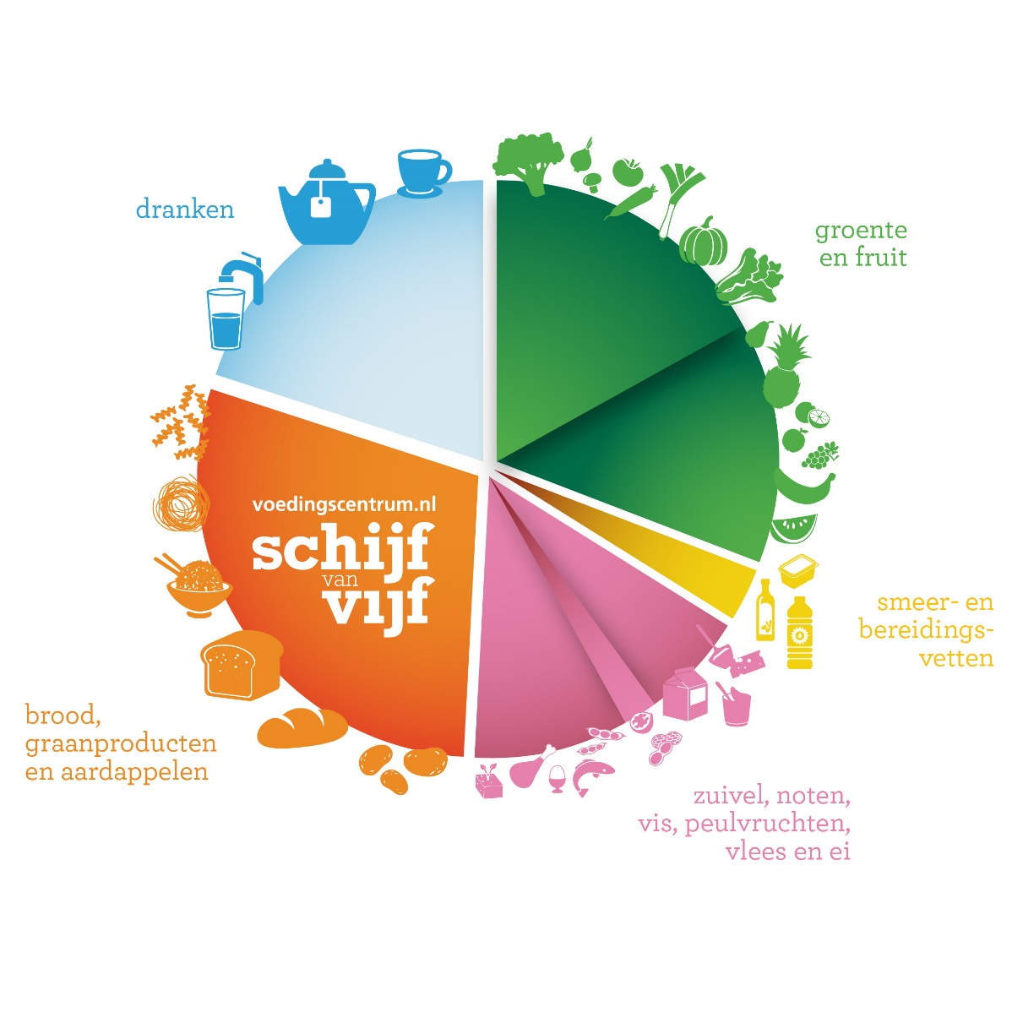

Figuur 1 (z.o.z.): De voedingsschijf geeft aan van welke voedingsmiddelen je elke dag wat moet eten voor een goede gezondheid. De schijf geeft ook aan hoeveel ongeveer van elke soort voedingsmiddel je nodig hebt.

Inhoudsopgave

Paragraaf 1: De behoefte aan voedingsmiddelen
Paragraaf 2: Een voedingsmiddel bereiden en conserveren
Paragraaf 3: De controle van de kwaliteit door een chemisch analist
Paragraaf 4: De verbetering van de kwaliteit door een chemisch onderzoeker

Paragraaf 1: De behoefte aan voedingsmiddelen

Voedingsmiddelen zijn van heel belangrijk voor ons. Wanneer we enige tijd niet eten, kunnen we blijvende schade oplopen. Hongerstakers kunnen hierover meepraten. Voedingsmiddelen zijn een belangrijke bron van voedingsstoffen zoals bijvoorbeeld eiwitten, koolhydraten en vetten. In deze paragraaf besteden we aandacht aan wat er gebeurt met voedingsstoffen in ons lichaam. Verder gaan we na waar eiwitten, koolhydraten en vetten voor dienen. Ook gaan we na wat de gevolgen zijn van een teveel of een tekort aan deze voedingsstoffen.

Voedingsmiddelen, voedingsstoffen en voedingsvezels
Met voedingsmiddelen bedoelen we alles wat we eten en drinken. We moeten elke dag eten en drinken om te zorgen dat we gezond blijven en goed kunnen functioneren. Door te eten en te drinken blijven we ademen, worden lichaamscellen vernieuwd, blijven we op temperatuur, kunnen we spelen, werken, studeren, sporten, enzovoorts.
Voedingsmiddelen hebben we nodig omdat ze voedingsstoffen leveren. Voedingsstoffen zijn de bruikbare bestanddelen van voedingsmiddelen, namelijk:

- eiwitten  - koolhydraten  - vetten  - water  - mineralen (waaronder kalk)  - vitamines | 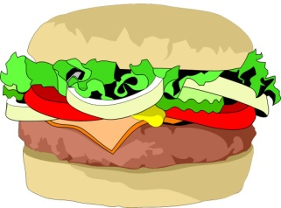

Daarnaast hebben we voedingsvezels nodig. Tot voor kort dachten we dat vezels de onverteerbare bestanddelen van voedingsmiddelen waren. En dat ze nodig waren om onze darmen te “prikkelen” hun werk goed te doen. Dat is in zekere zin ook zo. Inmiddels zijn onderzoekers er ook achter gekomen dat onze darmen goed functioneren als de bacteriën in onze darmen (ons darmmicrobioom) voldoende voedingsvezels te eten krijgen. Dit darmmicrobioom bewijst ons allerlei goede diensten. Het is bijvoorbeeld belangrijk voor ons immuunsysteem en zorgt dus mede voor een goede afweer tegen ziekte. Verder maakt het allerlei nuttige stoffen aan, zoals vitamine K dat betrokken is bij de bloedstolling. Tot slot heeft het invloed op onze stemming en gedrag. In deze paragraaf beperken we ons echter tot eiwitten, koolhydraten en vetten.

Vragen en opdrachten:

1.1 Wat is het verschil tussen een voedingsmiddel en een voedingsstof?

1.2 Waarom werd voedingsvezel tot voor kort niet tot de voedingsstoffen gerekend?

1.3 Wat is het darmmicrobioom en waarvoor dient het?

In tabel 1.1 staat wat een tiener zoals jij per dag aan voedingsmiddelen nodig heeft.
Tabel 1.1: Behoefte aan voedingsmiddelen van een tiener

voedingsmiddel | nodig per dag
Groente  Fruit  Bruine/volkoren boterhammen  Graanproducten of aardappels  Vis, peulvruchten, vlees  Ongezouten noten  Zuivel  Kaas  Smeer- en bereidingsvetten  Vocht | 250 gram  2 porties  4 – 8  4 – 6 opscheplepels  1 portie  25 gram  3 – 4 porties  40 gram  40 – 55 gram  1,5 – 2 liter

Bovenstaande tabel is ingevuld voor jongens en meisjes van 15 jaar. Meisjes kunnen aan de lage kant gaan zitten van de hoeveelheden die in de tabel genoemd worden en jongens aan de hoge kant. Wil je nauwkeuriger weten wat voor jij nodig hebt, ga dan naar www.voedingscentrum.nl, klik op de knop “Schijf van Vijf” en kies bij de onderwerpen “Hoeveel en wat kan ik eten?”
Eiwitten zitten vooral in vlees- en zuivelproducten, vis en peulvruchten. Koolhydraten zitten in producten die voor een belangrijk deel uit zetmeel bestaan, denk aan aardappelen, rijst en pasta. Vetten zitten vooral in producten zoals olie en boter. Voedingsvezels komen vooral uit de celwand van planten. Belangrijke bronnen van vezels zijn naast groente en fruit ook aardappelen, volkorenbrood, ontbijtgranen, peulvruchten en noten.

Vragen en opdrachten:

1.4 Noem van elk voedingsmiddel uit tabel 1.1 minstens één voedingsstof die erin zit. Geef je antwoord in een tabel weer.

1.5 Noem minstens twee voedingsmiddelen uit tabel 1.1 die voedingsvezels bevatten.

1.6 In welk opzicht wijkt jouw dagmenu af van wat in tabel 1.1 staat aangegeven?

1.7 Van welke voedingsstoffen krijg je te veel of te weinig binnen met jouw dagmenu? (Je kunt ook naar www.voedingscentrum.nl gaan en klikken op de knop “Schijf van Vijf”. Scroll helemaal naar beneden. Daar vind je “Jouw eetdagboek” met “Mijn eetmeter”.)

1.8 Je drinkt vast geen 1,5 – 2 liter vocht (water, frisdrank, thee en dergelijke) per dag. Hoe komt het dan dat je toch voldoende vocht binnen krijgt?

1.9 De gemiddelde dagelijkse energiebehoefte van een jongere van elf tot en met negentien jaar ligt tussen de 9700 en 13400 kilojoules. Een scholier van 15 jaar heeft de volgende maaltijd gebruikt:
250 g bruin brood (zes sneden), besmeerd met 40 g margarine. De boterhammen zijn belegd met 40 g Goudse kaas, 50 g leverworst en 25 g honing. Hij drinkt er 250 g (een flinke beker) volle melk bij.
Bereken hoeveel gram eiwitten, vetten en koolhydraten de scholier met deze maaltijd heeft binnengekregen. Gegevens vind je in tabel 1.2 hieronder.

1.10 Bereken hoeveel kilojoule aan energie de maaltijd uit opdracht 1.9 heeft opgeleverd. Gegevens vind je eveneens in tabel 1.2.

Tabel 1.2: Energie en voedingsstoffen in 100 g van enkele producten

voedingsmiddelen | energie (kJ) | eiwitten (g) | vetten (g) | koolhydraten (g)
bruin brood  Goudse kaas  honing  leverworst  margarine  volle melk | 1048  1558  1364  1337  3009  263 | 10  24  0  19  0  4 | 3  31  0  27  81  3,4 | 45  0  80  2  1  5

Wat gebeurt er met voedingsstoffen in ons lichaam?
Om deze vraag te beantwoorden moeten we onderscheid maken tussen de spijsvertering en de stofwisseling.
De spijsvertering begint in de mond en gaat door in het maag-darmkanaal. Hierbij worden voedingsstoffen, die niet door de darmwand heen kunnen, omgezet in verteringsproducten die dat wel kunnen. Al dan niet onder invloed van enzymen. Vervolgens worden ze in het bloed opgenomen. Zo worden eiwitten omgezet in aminozuren. Koolhydraten worden afgebroken tot glucose. En vetten gaan over in glycerol en vetzuren. Enzymen in de verteringssappen maken deze omzettingen mogelijk. Water, vitamines en mineralen hoeven niet verteerd te worden omdat ze zonder meer de darmwand kunnen passeren en direct in het bloed opgenomen worden. Om de spijsvertering te vergemakkelijken worden veel voedingsmiddelen gekookt, gebakken of gebraden. Wanneer bijvoorbeeld eiwitten gekookt zijn, kunnen enzymen er gemakkelijker op in werken.

Vragen en opdrachten:

  - Is de vertering van eiwitten, koolhydraten en vetten een chemische reactie? Zo ja, geef dan de chemische reactie in een schema weer. Neem tabel 1.3 over in je schrift en schrijf je antwoorden daarin op.

Tabel 1.3: Spijsvertering en chemische reacties.

spijsvertering van | chemische reactie? | schema  beginstoffen → reactieproducten
eiwitten
koolhydraten
vetten
1.12 Waarvoor dienen enzymen bij de vertering van deze voedingsstoffen?

1.13 Wat neem je waar bij het braden van vlees?

1.14 Treedt er bij het braden van vlees een chemische reactie op? Leg uit.

  - Wat neem je waar bij het koken van een ei?

1.16 Treedt er bij het koken van een ei een chemische reactie op? Leg uit.

Bij de stofwisseling worden de reactieproducten van de vertering omgezet in stoffen die ons lichaam nodig heeft. Uit aminozuren worden lichaamseigen eiwitten gemaakt. Hiermee worden botten, spieren, organen, huid, haar en nagels opgebouwd. Glucose wordt, met behulp van zuurstof, in alle lichaamscellen verbrand tot koolstofdioxide en water om energie te leveren. Glucose wordt ook omgezet in glycogeen om een reserve aan energie op te bouwen. Uit glycerol en vetzuren worden lichaamseigen vetten opgebouwd. Vetten dienen ook als brandstof voor ons lichaam. Bij verbranding ontstaat ook koolstofdioxide en water. Daarnaast werken vetten isolerend, waardoor wij mede onze lichaamstemperatuur op peil kunnen houden. Bovendien geven vetten bescherming aan kwetsbare delen in ons lichaam, zoals onze organen.
Er bestaat een belangrijk verschil tussen koolhydraten en vetten als brandstof voor ons lichaam. Koolhydraten verbranden gemakkelijker dan vetten. Verder is er bij hun verbranding minder zuurstof nodig dan bij vetten.

Vragen en opdrachten:

1.17 Wat is het verschil tussen spijsvertering en stofwisseling?

1.18 Is de stofwisseling van aminozuren, glucose, glycerol en vetzuren een chemische reactie? Maak een tabel zoals tabel 1.3 in je schrift en schrijf je antwoorden daarin op.

1.19 Waarvoor dienen eiwitten, koolhydraten en vetten in ons lichaam?

1.20 Wat kun je het beste eten wanneer je snel energie nodig hebt, een tablet druivensuiker (glucose), macaroni of spaghetti (koolhydraten) of chocola (met veel vetten)? Leg uit.

1.21 Topsporters wordt een menu voorgezet dat rijk is aan koolhydraten. Wat zou hiervan de reden zijn?

Wat gebeurt er wanneer we te veel voedingsstoffen binnen krijgen?
Ons lichaam is niet in staat reserves aan eiwit op te bouwen. Een teveel aan eiwitten wordt verbrand voor de energievoorziening of omgezet in een reserve aan vet. Een grote consumptie van eiwit is zelfs ongezond. Ons lichaam is wel in staat reserves aan koolhydraten aan te leggen. Deze reserves zijn nodig omdat hersen- en zenuwcellen, alsook de rode bloedlichaampjes, alleen glucose als brandstof kunnen gebruiken. Bij een teveel echter wordt glucose omgezet in vetten. Van teveel koolhydraten kunnen we dus dik worden. Andere lichaamscellen kunnen ook vet verbranden om aan energie te komen. Ons lichaam kan ook reserves aan vet opbouwen.
Wanneer we aanhoudend teveel eten, krijgen we last van overgewicht. Dit kan onder andere leiden tot diabetes type 2 (ouderdomssuiker), hart- en vaatziekten, rug- en gewrichtsklachten en bepaalde soorten van kanker.

Vragen en opdrachten:

1.22 Hierboven worden enkele chemische reacties vermeld. Noem er twee.

1.23 Welke nadelen heeft een teveel aan voedingsstoffen voor ons lichaam?

Wat gebeurt er bij een tekort aan voedingsstoffen?
Bij een tekort aan voedingsstoffen worden eerst onze reserves aan koolhydraten en vetten aangesproken. Wanneer het tekort langere tijd aanhoudt, wordt dit zichtbaar doordat we vermageren. Op zeker moment worden ook lichaamseigen eiwitten
afgebroken. Dan neemt de spiermassa af. Ook worden we vatbaar voor allerlei ziektes. Dit lijkt meer een probleem voor onderontwikkelde landen dan voor ons. Toch kunnen we een eiwitondervoeding oplopen wanneer we erg ziek zijn. Ernstig zieke mensen hebben vaak geen zin in eten. Ook na een ernstig ongeval of een zware operatie is er kans op eiwitondervoeding. Dit komt omdat slachtoffers van een ongeval of operatiepatiënten veel eiwit kunnen verliezen door hun verwondingen. Dit terwijl deze mensen juist een verhoogde behoefte hebben aan eiwit om te kunnen genezen en te herstellen.

Vragen en opdrachten:

1.24 Welke beroepsgroep houdt zich bezig met een goede voeding van ziekenhuispatiënten?

1.25 Voor welke mensen is deze beroepsgroep nog meer van belang?

1.26 Internetopdracht: Gezonde voeding en gezond gewicht
Ga naar de website www.voedingscentrum.nl. Beantwoord met behulp van deze site de volgende vragen:
a Wat verstaat het Voedingscentrum onder gezonde voeding?
b Wat verstaat het Voedingscentrum onder een gezond gewicht?
c Hoe kun je gezond afvallen of gezond aankomen?
d Wat zijn volgens het Voedingscentrum de nadelen van overgewicht?
e Wat zijn volgens het Voedingscentrum de nadelen van ondergewicht?

Wist je dat planten zich beschermen tegen de eetlust van dieren met behulp van dorens en taaie, leerachtige bladeren, maar ook met behulp van allerlei gifstoffen. Men vermoedt dat peper om deze reden zo scherp smaakt. Men denkt ook dat cafeïne en nicotine bedoeld zijn om de plant minder eetbaar te maken. De sterke geur van verschillende koolsoorten stoot allerlei insecten af. En wanneer de bladeren van de aardappelplant of de tomatenplant beschadigd worden, ontstaat er in de delen die blootgesteld zijn aan de lucht een stof die de spijsvertering van insecten in de war stuurt.

Wat je nu moet kunnen:

1. Uitleggen wat het belang van voedingsmiddelen is.
- Aangeven in welke voedingsmiddelen de verschillende voedingsstoffen voorkomen.
- Aangeven wat het verschil tussen spijsvertering en stofwisseling is.
4. Aangeven wat er bij de spijsvertering gebeurt met de verschillende voedingsstoffen.
5. Aangeven wat er bij de stofwisseling gebeurt met de verschillende verteringsproducten.
6. Uitleggen bij welke omzettingen er sprake is van een chemische reactie.
7. Aangeven waarvoor eiwitten, koolhydraten en vetten dienen in het menselijk lichaam.
8. Aangeven wat er gebeurt bij een teveel of een tekort aan eiwitten, koolhydraten en vetten.

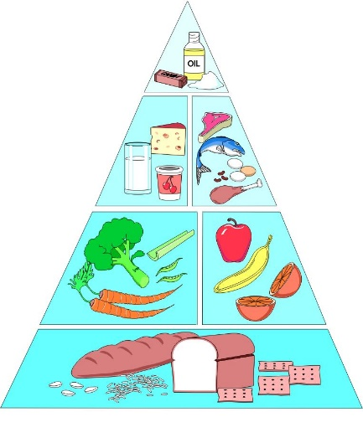  Figuur 1.1: Een alternatief voor  de Schijf van Vijf. | 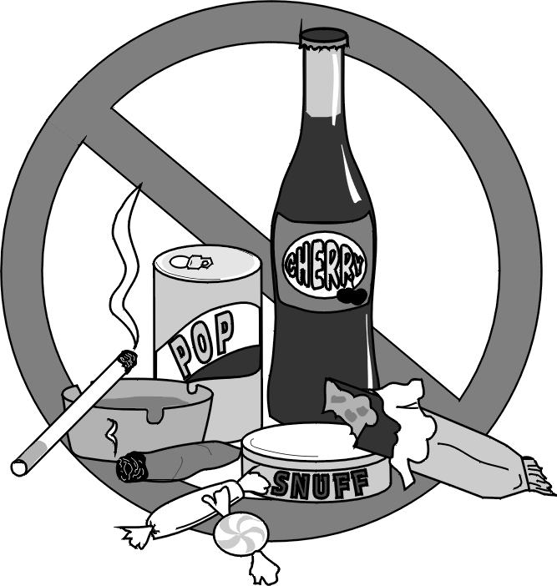  Figuur 1.2: Producten die buiten de Schijf van Vijf vallen.

Paragraaf 2: Een voedingsmiddel bereiden en conserveren

In deze paragraaf gaan we eerst een voedingsmiddel bereiden, namelijk appelmoes. Je leert het begrip ingrediënt. Je leert waar de kwaliteit van een product van afhangt. Het conserveren van voedingsmiddelen heeft tot doel ze langer houdbaar te maken. Je maakt kennis met een aantal methoden om voedingsmiddelen te conserveren. Je leert op welke principes ze berusten.

Een voedingsmiddel bereiden
Gezinnen bereiden hun eigen eten. Ook bij jou thuis wordt er waarschijnlijk elke dag gekookt. Gezinnen eten dit zelfbereide voedsel op, veelal dezelfde dag nog. Gezinnen maken dus eten voor eigen gebruik. Met andere woorden: producent en consument zijn één en dezelfde persoon of groep van personen.

Vragen en opdrachten:

2.1 Wat wordt er bedoeld met producent?

2.2 Wat wordt er bedoeld met consument?

Ingrediënten
Voor het zelf bereiden van voedsel zijn ingrediënten nodig. Vroeger kwamen deze uit eigen tuin of stal. Nu koopt men ze meestal in de winkel. Een ander verschil is dat vroeger de ingrediënten onbewerkt waren, terwijl ingrediënten uit de winkel al wat bewerkingen hebben ondergaan. Zo is groente vaak al gewassen en soms ook al gesneden. Veel voedingsmiddelen kunnen zelfs kant-en-klaar gekocht worden.

Vragen en opdrachten:

2.3 Wat wordt bedoeld met ingrediënt?

2.4 De tekst hierboven maakt een maatschappelijke trend zichtbaar. Mensen koken steeds minder voor zichzelf. Waardoor zou dit komen?

Zelf appelmoes maken
Op de volgende bladzijde staat een recept voor appelmoes. Omdat we maar weinig appelmoes gaan maken, hebben we aan één appel genoeg.

Beschrijving 2.1: Recept voor appelmoes

Schil een appel. Snijd de appel in vier stukken. Verwijder het klokhuis. Snijd de appel in heel kleine stukjes. Doe de stukjes appel in een pannetje of een bekerglas.
Voeg een bodempje water toe. Breng het water in het pannetje/bekerglas aan de kook. Laat de inhoud van het pannetje/bekerglas rustig koken totdat je appelmoes hebt. Je kunt het proces versnellen door de stukjes appel wat te prakken of plat te duwen. Let op! De stoom is heet.

Bereiding 2.1: De bereiding van appelmoes (demo door toa of docent)

Maak met behulp van het recept appelmoes.

Vragen en opdrachten:

2.5 Maak tijdens of na de demo het schema voor het bereiden van appelmoes af.

ingrediënten bewerkingen product/afval gereedschap

Vragen en opdrachten:

2.6 Wat vind je van de kwaliteit van de zelfgemaakte appelmoes? (Als je een bekerglas hebt gebruikt, mag je niet proeven!)

2.7 Komt jouw idee over de kwaliteit van appelmoes overeen met dat van je klasgenoten?

2.8 Wat gebeurt er met de kwaliteit van de appelmoes wanneer je deze enige tijd bewaart? Waaraan merk je dat?

2.9 De kwaliteit van appelmoes is onder andere afhankelijk van de ingrediënten die je gebruikt. Leg dit uit.

2.10 De kwaliteit van appelmoes is ook afhankelijk van de bewerkingen die je tijdens het maken van de appelmoes uitvoert. Leg ook dit uit.

2.11 Verder hangt de kwaliteit van appelmoes af van het gereedschap dat je gebruikt. Leg dit uit.
2.12 Wat gebeurt er met het afval bij het maken van appelmoes?

Kwaliteit
Bij het beoordelen van de kwaliteit van de appelmoes heb je onder andere gelet op de kleur en de geur. Je hebt gemerkt dat ieder zo zijn eigen voorkeuren heeft. Kwaliteitseisen zijn dus van persoon tot persoon verschillend. Kwaliteit is met betrekking tot smaak een subjectief begrip. Over smaak valt ten slotte niet te twisten.
Waarvan hangt nu de kwaliteit van appelmoes af? Om hier achter te komen vraag je je af welke ingrediënten zijn gebruikt en hoeveel daarvan. De samenstelling is dus bepalend voor de kwaliteit. Maar er is nog iets waarvan de kwaliteit van appelmoes afhangt. Je moet ook letten op de bewerkingen tijdens de bereiding. Hoe lang is er gekookt? Is de appelmoes aangebrand? Ook het gereedschap is van belang voor de kwaliteit van de appelmoes. Is er met schoon gereedschap gewerkt? Sommige consumenten gaan nog verder. Zij vragen zich bijvoorbeeld af of de producent wel op een verantwoorde manier met het afval omgaat. Of ze willen weten of de appels duurzaam geteeld zijn.

Vragen en opdrachten:

2.13 Wat wordt hierboven met subjectief bedoeld?

2.14 Wat wordt met samenstelling bedoeld?

2.15 Je hebt hierboven kunnen lezen waarvan de kwaliteit van appelmoes afhangt. Gelden deze factoren alleen voor appelmoes of gelden ze ook voor andere producten?

2.16 Misschien is het je opgevallen dat de stukjes appel bruin worden wanneer je ze even laat liggen. Is het bruin worden van stukjes appel een chemische reactie? Leg uit.

2.17 Niet alleen stukjes appel worden bruin, ook andere stukjes fruit verkleuren. Hoe kun je stukjes fruit tegen bruinkleuring beschermen?

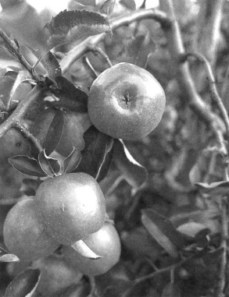 | Figuur 2.1: Wanneer je lekkere appelmoes wilt maken, moet je appels gebruiken van een goede kwaliteit.
Bereidingsproces in een fabriek
In een fabriek die voedingsmiddelen produceert, worden de bewerkingen uitgevoerd door machines. Ook dit kan in een blokschema weergegeven worden. Het schema moet wel worden aangepast. Omdat de bewerkingen door machines worden uitgevoerd, worden de werkwoorden van de bewerkingen zoals schillen, koken, … in het schema twee bladzijden terug vervangen door de namen van machines (voor zover deze bekend zijn). De kolom gereedschap vervalt omdat de machines tegelijkertijd het gereedschap zijn.

Vragen en opdrachten:

2.18 Het productieproces van gemalen koffie bij Douwe Egberts verloopt als volgt.
Wanneer de groene koffiebonen zijn aangekomen bij Douwe Egberts, gaan ze de bereidingstoren in. Hierin worden ze van vuil ontdaan, zoals resten van de koffiebes. Daarna gaan de groene koffiebonen naar de koffiebranderij. Hier worden ze met behulp van hete lucht (boven 200º C) gebrand. Na het branden worden de koffiebonen opgevangen in kruiken. Vanuit de kruiken gaan ze naar de koffiemolen waar ze gemalen worden. De gemalen koffie wordt vacuüm verpakt op de verpakkingsmachine. Het vacuüm zorgt ervoor dat de kwaliteit van de koffie langere tijd behouden blijft.
Maak het onderstaande schema af voor de productie van pakken gemalen koffie bij Douwe Egberts.

Een voedingsmiddel conserveren
Mensen proberen al sinds onheuglijke tijden hun voedsel goed te houden. Wij bewaren melk en andere zuivelproducten in de koelkast om de smaak te behouden. Vroeger bewaarden mensen aardappelen op een koele, droge en donkere plaats om ze tegen bederf te beschermen. Op deze manier bouwden ze een voorraad op die hen door tijden van voedselschaarste hielp. Voedsel koel, droog en donker bewaren is nog steeds een veel gebruikte manier om voedsel te conserveren. Bij voedselconservering gaat het, zoals je kunt opmaken uit het voorgaande, om het behoud van een zo goed mogelijke kwaliteit en kwantiteit.

Vragen en opdrachten:

2.19 Is het rotten van aardappelen een chemische reactie? Leg uit.

2.20 Vroeger conserveerden de mensen voedsel vooral voor het behoud van kwantiteit. Tegenwoordig gebeurt dit meer om de kwaliteit te behouden. Leg uit waarom vroeger de kwantiteit het belangrijkst werd gevonden en tegenwoordig de kwaliteit.

2.21 Vroeger was de kwantiteit van voedsel meer een probleem dan nu. Wat is (zijn) de oorza(a)k(en) van deze verandering?

In de volgende bereiding ga je zelf een voedingsmiddel, namelijk appelmoes, maken en conserveren.

Bereiding 2.1: De bereiding van appelmoes

Maak met behulp van het recept of het schema appelmoes.

Bereiding 2.2: Appelmoes conserveren

Doe de appelmoes in een potje. Bedek de rand van het potje met een elastiek. Doe er een deksel op. Maak de deksel vast met een paar klemmen. Zet het potje met appelmoes in een grote pan met water die voor in de klas staat. Het potje met appelmoes wordt verwarmd tot 90º C. Door het water 20 minuten op 90º C te houden wordt de appelmoes gesteriliseerd.

Plak een etiket op de pot met jullie naam en de datum van bereiding. De appelmoes is ongeveer een half jaar houdbaar.

Vragen en opdrachten:

2.22 Waarom mag de temperatuur geen 100º C worden?

2.23 Waarom moet de datum van de bereiding op de pot vermeld worden?

Conserveringsmethoden
Behalve steriliseren bestaan er nog andere methoden om voedsel te conserveren. Bij sommige blijft de kwaliteit en de kwantiteit behouden. Bij andere treedt er een sterke smaakverandering op, er ontstaat een nieuw product. In tabel 2.1 noemen we enkele conserveringsmethoden en geven er steeds een voorbeeld bij.

Tabel 2.1: Verschillende conserveringsmethoden

conserveringsmethode | voorbeeld
drogen | groente
luchtdicht verpakken | koffie
invriezen | vlees
in zuur leggen | rolmops, uitjes
conserveermiddel toevoegen | Coca Cola light
fermenteren (vergisten of verzuren) | wijn, zuurkool

Vragen en opdrachten:

2.24 Noem bij elke in tabel 2.1 genoemde conserveringsmethode een ander voorbeeld.

2.25 Bij welke conserveringsmethode is de verandering in ieder geval het gevolg van een chemische reactie? Leg uit.

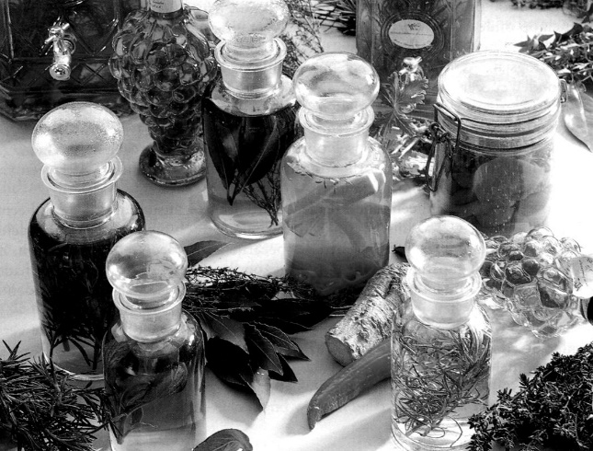 | Figuur 2.2: Vroeger werden veel groenten geconserveerd door ze in te maken.

Principes van conservering
Waarop zijn nu deze conserveringsmethoden gebaseerd? Met andere woorden: op welk principe berusten deze methoden?
Om deze vraag te beantwoorden, moeten we nagaan waardoor bederf veroorzaakt wordt. Voedsel bederft door de werking van micro-organismen, zoals bacteriën, gisten en schimmels. Deze micro-organismen hebben voedsel nodig, helaas vaak hetzelfde voedsel als wij. Verder kunnen ze, net zoals wij, niet leven zonder water en zuurstof. Ze groeien in een omgeving met een temperatuur tussen 15º en 40º C. Evenals voor ons, is een schoon milieu, dit wil zeggen een omgeving zonder ongezonde stoffen (toegevoegd of zelf gemaakt), gunstig voor micro-organismen. Wanneer we voedsel willen conserveren, moeten we het de micro-organismen zo lastig mogelijk maken. Conserveringsmethoden berusten dan ook op het wegnemen van één of meer factoren die voor micro-organismen van levensbelang zijn.

Vragen en opdrachten:

2.26 In tabel 2.1 werd een aantal conserveringsmethoden genoemd. De conser-veringsmethode drogen berust op het principe dat de micro-organismen niet zonder water kunnen leven. Waarop berusten de andere conserverings-methoden van tabel 2.1?

2.27 Nu je weet waarop voedselconservering is gebaseerd, kun je zelf nog wel enkele methoden bedenken. Noem er nog twee en leg uit op welk principe ze berusten. Geef bij beide ook een voorbeeld.

2.28 Bij sommige methoden worden twee of meer factoren weggenomen die van belang zijn voor het leven van micro-organismen. Welke factoren werken conserverend bij het roken van vis of vlees?

2.29 Noem nog een conserveringsmethode waarbij dit het geval is.

Conservering en verpakking
Waarschijnlijk heb je al opgemerkt dat bij het conserveren van voedingsmiddelen de verpakking een belangrijke rol speelt. Verpakking moet het geconserveerde voedingsmiddel isoleren van de omgeving. Er mag geen vocht of lucht bij het voedingsmiddel komen. Dit zou de groei van micro-organismen bevorderen. Hierdoor zouden ook nieuwe micro-organismen worden aangevoerd. Er worden allerlei verschillende materialen gebruikt voor verpakkingen, bijvoorbeeld glas.

Vragen en opdrachten:

2.30 Noem nog twee materialen die voor verpakking worden gebruikt.

2.31 Noem van elk verpakkingsmateriaal een voordeel en een nadeel.

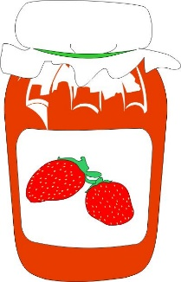 | 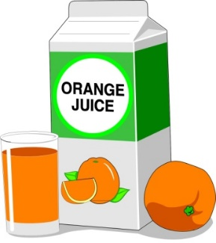 | 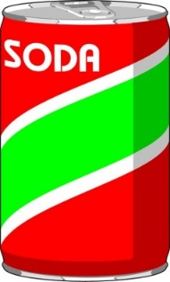

Wist je dat?

In Afrika gaat de helft van al het voedsel verloren omdat er geen mogelijkheden zijn om het te conserveren.

Wat je nu moet kunnen:

1. Aangeven wat een producent is en wat een consument.
2. Aangeven welke verschillen er zijn tussen voedselbereiding vroeger en nu.
3. Aangeven wat de maatschappelijke trend is wat voedselbereiding betreft.
4. Uitleggen dat sommige kwaliteitseisen subjectief zijn.
5. Uitleggen waarvan de kwaliteit van een product afhangt.
6. Een bereiding of een productieproces in een schema weergeven.
7. Uitleggen welke rol conservering speelt in het behoud van de kwaliteit en de kwantiteit van voedsel.
8. Enkele conserveringsmethoden noemen.
9. Uitleggen waarop voedselconservering berust.
10. Uitleggen waarom verpakking belangrijk is voor geconserveerde voedingsmiddelen.
11. Enkele verpakkingsmaterialen noemen met hun voor- en nadelen.

Paragraaf 3: De controle van de kwaliteit door een chemisch analist

In deze paragraaf maak je kennis met het werk van een chemisch analist. Je leert waarom het werk van chemisch analisten belangrijk is. Je leert wat het werk van een chemisch analist inhoudt. En je leert welke eisen aan het werk van een chemisch analist gesteld worden.
Chemisch analisten controleren of een product, bijvoorbeeld appelmoes, aan de eisen van de Warenwet voldoet. Je voert twee experimenten uit waarin de viscositeit en de zuurgraad van appelmoes wordt bepaald en vergeleken met de normen uit de Warenwet.

De scheiding tussen producent en consument en de gevolgen
Hiervoor kwam ter sprake dat gezinnen zowel producent als consument van voedsel zijn. Wanneer een gezin een pot of een blik appelmoes koopt, is dat niet meer het geval. Er is een scheiding tussen producent en consument opgetreden. De conservenfabriek is de producent en het gezin is de consument.
Een onschuldig gevolg van deze scheiding is dat de producent geen rekening kan houden met de kwaliteitseisen van elke consument afzonderlijk. Historisch gezien echter waren de gevolgen minder onschuldig. Zo trof een consument wel eens zand, afkomstig van de vloer van de bakkerij, in zijn brood aan. Of de klant bleek melk gekocht te hebben die verdund was met water. Er waren ook altijd wel handelaren en producenten die probeerden te profiteren van de goede naam die een ander met veel moeite had opgebouwd.
Daarom heeft de overheid de Warenwet ingevoerd. De Warenwet moet de consument voor bedrog behoeden en de producent tegen productvervalsingen beschermen. Daarnaast moet voedsel veilig zijn. De overheid komt hiermee niet alleen op voor de belangen van de consument en de producent, maar ook voor het belang van Nederland als geheel, namelijk de bescherming van de volksgezondheid.

Vragen en opdrachten:

3.1 Wat kunnen consumenten doen wanneer de kwaliteit van een product volgens hen niet in orde is?

3.2 Een goede volksgezondheid is van groot belang voor de economie van een land. Licht deze stelling toe.

De Warenwet
In de Warenwet is vastgelegd aan welke kwaliteitseisen producten minimaal moeten voldoen. Uiteraard kan een producent zichzelf extra kwaliteitseisen opleggen, bijvoorbeeld om een goede naam te krijgen met het oog op zijn marktpositie. In de Warenwet staat ook nauwkeurig beschreven hoe kwaliteitscontroles moeten worden uitgevoerd. De Nederlandse Voedsel- en Warenautoriteit (NVWA) is een onafhankelijke overheidsinstelling die de kwaliteit van producten controleert. Maar bedrijven voeren ook zelf controles uit. De controle van de kwaliteit van producten is het werk van chemisch analisten. Uiteraard mogen zij zich hierbij niet door eigen voorkeuren laten beïnvloeden.

Vragen en opdrachten:

3.3 Waarom controleren producenten de kwaliteit van hun product?

3.4 Wat doen producenten wanneer producten in de winkels terecht gekomen zijn die niet goed zijn of waarbij een fout in het productieproces is opgetreden?

De kwaliteitscontrole van appelmoes
Ook de appelmoes, die door een bedrijf is geproduceerd, moet aan de eisen van de Warenwet voldoen. De volgende kwaliteitseisen zijn uit de Warenwet afgeleid:

Tabel 3.1: Kwaliteitseisen voor appelmoes in de Warenwet

1. Appelmoes moet een voor dit product kenmerkende kleur, geur en smaak hebben.
2. Appelmoes moet vrij zijn van verontreinigingen.
3. Appelmoes mag geen stoffen bevatten in hoeveelheden die schadelijk voor de gezondheid zijn of kunnen zijn.
4. De viscositeit dient zodanig te zijn dat de flowmeterwaarde ten hoogste 7 is.
5. De vloeistofafscheiding die optreedt bij de bepaling van de viscositeit, mag niet uitzonderlijk groot zijn.
6. De zuurgraad moet tussen 3 en 4 liggen.

Kwaliteitseis 4: Viscositeit
In de volgende proef ga je de viscositeit van appelmoes controleren. Hiervoor gebruik je de zelfgemaakte appelmoes en twee verschillende merken appelmoes. Je gaat na of ze aan kwaliteitseis 4 voldoen. Een ander woord voor viscositeit is stroperigheid of dikte. Hoe dikker de appelmoes, hoe hoger de viscositeit of stroperigheid, en hoe minder de appelmoes uitvloeit. Hoe dunner de appelmoes, hoe lager de viscositeit, en hoe sterker de appelmoes uitvloeit. Bij de controle op de viscositeit maak je gebruik van dit uitvloeien van appelmoes.

Controle op de viscositeit: Voldoen de drie soorten appelmoes aan kwaliteitseis 4?

Haal bij de docent of assistent de volgende gereedschappen: een blad met concentrische cirkels, een petri-schaaltje en een stukje pvc-pijp.

Leg het blad met concentrische cirkels op tafel. Zet het petri-schaaltje er precies in het midden bovenop. Zet het stukje pvc-pijp precies in het midden van het petri-schaaltje. Het stukje pvc-pijp staat in de middelste cirkel. Zorg ervoor dat er nu niets meer verschuift!
Schep het stukje pvc-pijp tot de rand toe vol met appelmoes. Strijk de appelmoes glad af. Er mag niet te veel of te weinig appelmoes in de pvc-pijp zitten. Til nu het stukje pvc-pijp gelijkmatig recht omhoog. Start de tijdmeting. Gebruik hiervoor de klok in het lokaal, je eigen horloge of mobiel.

Noteer na twee minuten de vier getallen bij de concentrische cirkels tot waar de appelmoes is gekomen.
Spoel na afloop het petri-schaaltje en de pvc-pijp schoon met kraanwater en droog beide goed af.

Herhaal de proef met de tweede en daarna met de derde soort appelmoes.

Breng na afloop alles schoon en droog terug.

Vragen en opdrachten:

3.5 Bereken voor de zelfgemaakte appelmoes en voor de twee merken appelmoes het gemiddelde van de vier getallen die je bij controle viscositeit hebt afgelezen. Dit gemiddelde is de flowmeterwaarde.

3.6 Waarom moet je het gemiddelde nemen van de vier getallen die je bij controle op de viscositeit hebt afgelezen?

3.7 Voldoen de verschillende soorten appelmoes aan kwaliteitseis 4?

3.8 Welke appelmoes heeft de hoogste viscositeit?

3.9 Er is een verband tussen flowmeterwaarde en viscositeit. Beschrijf in je eigen woorden welk verband dat is.

3.10 Wat gebeurt er met de flowmeterwaarde wanneer je per ongeluk teveel appelmoes in het pvc-pijpje hebt gedaan?

3.11 Waarom moet een chemisch analist zich precies aan de voorschriften houden en nauwkeurig werken?

3.12 Aannemende dat de chemisch analist zijn werk goed gedaan heeft, wat is er dan waarschijnlijk tijdens het productieproces gebeurd wanneer een te hoge flowmeterwaarde gevonden is?

3.13 Beschrijf een andere manier waarop je de viscositeit van appelmoes zou kunnen bepalen.

Schatten en meten
De volgende proef is bedoeld om een persoonlijke schatting te vergelijken met een objectieve meting. Je gaat dit doen door te schatten en te meten hoe zuur verschillende producten zijn.

Proef zuurgraad schatten en meten: Hoe zuur zijn verschillende producten?

Proef een aantal dranken (bijvoorbeeld Coca Cola, appelsap, Spa, water, melk).

Rangschik de dranken van zuur naar minder zuur. Gebruik hiervoor het schema dat je van de docent krijgt.

Meet de pH van de door jou gerangschikte dranken. Meet ook de pH van zeepsop en van ammonia.

Rangschik de vloeistoffen naar oplopende zuurgraad. Gebruik hiervoor onderstaand schema of het schema dat je van de docent krijgt.

0 | 1 | 2 | 3 | 4 | 5 | 6 | 7 | 8 | 9 | 10 | 11 | 12 | 13 | 14

Vragen en opdrachten:

3.14 Komt de geschatte volgorde overeen met de gemeten volgorde?

3.15 Verklaar de eventuele verschillen tussen de geschatte en de gemeten volgorde.

3.16 Waarom mocht je ammonia niet proeven?

3.17 Is proeven een objectieve of een subjectieve manier om de vloeistoffen naar oplopende zuurgraad te rangschikken? Leg uit.

3.18 Was het meten een objectieve of een subjectieve manier om de vloeistoffen naar oplopende zuurgraad te rangschikken? Leg uit.

3.19 Waarom geeft men de voorkeur aan een meting boven een schatting?

3.20 Wanneer je de kwaliteitseisen voor appelmoes (tabel 3.1) nog eens doorleest, dan zie dat er (minstens) twee soorten zijn. Er zijn eisen waarvoor je een schatting moet doen en eisen waarvoor je een meting moet doen. Voor welke moet je een schatting doen en voor welke een meting?

3.21 Sommige kwaliteitseisen lenen zich niet zo goed voor metingen. Op welke manier(en) kan men een goede schatting bereiken?

Kwaliteitseis 6: de pH
In de volgende proef ga je de zuurgraad van de drie verschillende soorten appelmoes bepalen om te controleren of ze aan kwaliteitseis 6 voldoen. De zuurgraad is een getal dat aangeeft hoe zuur een product is. In de chemie wordt de zuurgraad aangegeven met pH. De pH lijkt een beetje op de viscositeit, waarmee je eerder in deze paragraaf hebt kennisgemaakt. Voor de viscositeit gold: hoe lager de flowmeterwaarde, des te dikker is het product. Voor de zuurgraad geldt iets dergelijks: hoe lager de pH, des te zuurder is het product.
Eigenlijk is de pH-schaal een vreemde schaal. Wanneer de pH lager is dan 7, dan noemt men een product zuur. Als de pH gelijk is aan 7, dan spreekt men van een neutraal product. Is de pH hoger dan 7, dan is een product basisch. Hoewel een product dus ook neutraal of basisch kan zijn, blijft men toch van zuurgraad spreken.

Controle op de zuurgraad: Voldoen de verschillende soorten appelmoes aan kwaliteitseis 6?

Haal bij de docent of assistent een aantal pH strookjes (of een stukje universeel indicator) en een klein bekerglaasje met de eerste appelmoes. Steek een pH-strookje of papiertje in de appelmoes. Zorg ervoor dat alle gekleurde vlakjes op het strookje door de appelmoes worden bedekt. Bij het papiertje is dit niet nodig.

Schud de appelmoes eraf of wrijf de appelmoes eraf door het strookje of papiertje langs de rand van het bekerglaasje te halen. Lees de pH af door de kleuren van de vlakjes op het strookje of de kleur van het papiertje te vergelijken met die op het doosje

Maak het bekerglaasje schoon en droog.

Herhaal de proef met de tweede en de derde appelmoes.

Vragen en opdrachten:

3.22 Wat heb je gevonden voor de pH van drie soorten appelmoes?

3.23 Voldoen de drie soorten appelmoes aan kwaliteitseis 6?

3.24 Welke van de drie soorten appelmoes is het meest zuur?

3.25 Aannemende dat de chemisch analist zijn werk goed gedaan heeft, wat kan dan eventueel de oorzaak zijn wanneer een te lage waarde wordt gevonden voor de pH van een appelmoes?

Deze paragraaf was een eerste kennismaking met het werk van chemisch analisten. Je hebt een indruk gekregen wat hun werk inhoudt en, in verband hiermee, wat voor eisen er aan een chemisch analist gesteld moeten worden.

Vragen en opdrachten:

3.26 Wat is het nut van voorschriften in de Warenwet voor de controle van de kwaliteit van producten?

3.27 Welke eisen moet een werkgever stellen aan een chemisch analist? Leg uit.

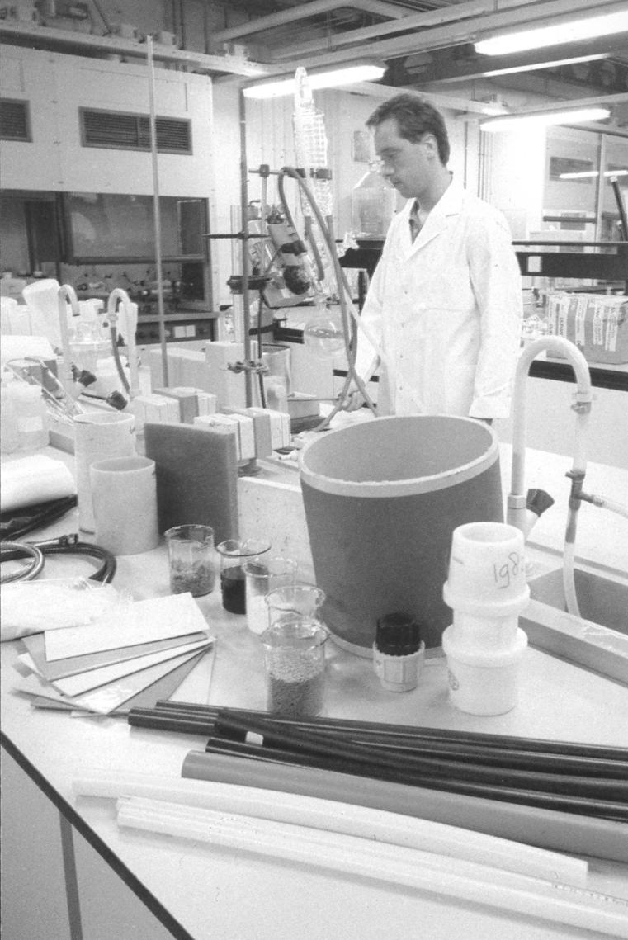 | Figuur 3.1: Chemisch analisten controleren of de kwaliteit van allerlei producten voldoet aan de eisen van de Warenwet.

Wat je nu moet kunnen:

1. Aangeven waarvoor de Warenwet dient.
2. Uitleggen waarom het nodig is de kwaliteit van een product te controleren.
3. Uitleggen wat viscositeit is en hoe deze gemeten kan worden.
4. Uitleggen wat de pH is en hoe deze gemeten kan worden.
5. Uitleggen waarom kwaliteitseisen bij voorkeur zo worden geformuleerd dat er een meting gedaan kan worden.
6. Aangeven wat de taak van een chemisch analist is.
7. Uitleggen wat het nut van voorschriften is bij het controleren van de kwaliteit van een product.
8. Aangeven welke eisen aan een chemisch analist gesteld moeten worden.

Paragraaf 4: De verbetering van de kwaliteit door een chemisch onderzoeker

In deze paragraaf maak je kennis met het werk van een chemisch onderzoeker. Chemische onderzoekers proberen de kwaliteit van een product, bijvoorbeeld appelmoes, te verbeteren. Je leert wat het belang is van het werk van chemische onderzoekers. Je leert wat hun werk inhoudt. En je leert aan welke spelregels een onderzoeker zich dient te houden. Je voert zelf een vergelijkend onderzoek uit met twee conserveermiddelen op appelmoes.

Waarom is kwaliteitsverbetering nodig?
Een producent streeft naar verbetering van de kwaliteit van zijn product om ervoor te zorgen dat het goed verkoopbaar blijft. Ten slotte moet hij rekening houden met de concurrentie die ook met steeds betere producten op de markt komt.
Er staan twee wegen open. Een producent kan de kwaliteit van bestaande producten verbeteren. Zo is Unilever met halvarine op de markt gekomen. Sommige mensen vinden dit een beter product dan margarine. Een producent kan ook nieuwe producten ontwikkelen. Unilever heeft bijvoorbeeld dieetmargarines ontwikkeld, en doet dit nog steeds, die onverzadigde vetten bevatten. Deze leveren een bijdrage aan de verlaging van het cholesterolgehalte in het bloed van mensen voor wie dat nodig is.

Vragen en opdrachten:

4.1 In welk opzicht is halvarine een beter product dan margarine?

4.2 Noem nog twee voorbeelden van een verbeterd product.

De verbetering van de kwaliteit van appelmoes
In deze paragraaf maak je kennis met een type onderzoek dat heel veel voorkomt. Het doel van het onderzoek dat je gaat doen, is om het effect van enkele stoffen met elkaar te vergelijken. In dit geval gaat het om het effect van twee antioxidanten op appelmoes. Na je onderzoek breng je een rapport uit aan de directie van een conservenfabriek waarin je een aanbeveling doet over de keuze van een antioxidant. Deze vergelijking moet op een eerlijke manier gebeuren. Daar zijn in het onderzoek allerlei voorzorgsmaatregelen voor genomen. Op deze manier leer je aan welke spelregels een onderzoeker zich te houden heeft. Ook leer je hoe je een rapport moet opstellen.

Vragen en opdrachten:

4.3 Internetopdracht: Antioxidanten
De twee antioxidanten die je in het onderzoek gaat gebruiken, zijn L-ascorbinezuur en natriumsulfiet. Wat zijn de bijwerkingen van deze antioxidanten? Gegevens hierover kun je vinden op het internet.
Antioxidanten, evenals kleurstoffen, conserveermiddelen, bindmiddelen en dergelijke, worden ook wel voedseladditieven genoemd, stoffen die aan voedsel worden toegevoegd. Voedseladditieven hebben meestal een E-nummer. Je hebt nu genoeg woorden om een zoekmachine te kunnen gebruiken.

4.4 Je ziet dat de bijwerkingen van beide antioxidanten heel verschillend zijn. Dit maakt de afweging om tot een keuze voor een antioxidant te komen moeilijk. Daarom worden antioxidanten vergelijkbaar gemaakt met behulp van de ADI-waarde. De ADI-waarde geeft aan hoeveel mg antioxidant per kg lichaamsgewicht per dag veilig is. De ADI-waarde kun je dus zien als een maat voor de giftigheid van de stof.
Welke van de twee antioxidanten is het minst gezond?

4.5 Hoeveel van deze antioxidanten mag jij maximaal per dag binnen krijgen?

Onderzoek: Welke van de twee antioxidanten is het meest geschikt voor appelmoes?

Maak appelmoes met behulp van het schema dat je in paragraaf 2 hebt opgesteld. Zorg ervoor dat het gereedschap dat in aanraking komt met de appel of de appelmoes goed schoon is.

Als de appelmoes klaar is, verdeel je die over drie bekertjes. Maak de bekertjes van tevoren goed schoon door ze twee keer te spoelen met gedestilleerd water. Zorg ervoor dat er evenveel appelmoes in elk van de bekertjes zit.

Roer door de appelmoes in het eerste bekertje de antioxidant E 300 ofwel
L-ascorbinezuur. Dit is een zuivere, dit wil zeggen niet vervuilde, stof. Zorg ervoor dat het gereedschap waarmee je de antioxidant aan de appelmoes toevoegt en waarmee je roert goed schoon is.

Roer door de appelmoes in het tweede bekertje evenveel antioxidant E 221 (natriumsulfiet) als in vorige stap. Ook dit is een zuivere stof. Zorg er ook voor dat de beide antioxidanten even goed door de appelmoes geroerd worden.

Aan de appelmoes in het derde bekertje hoeft niets toegevoegd worden. Dit bekertje met inhoud heet de blanco.

Zet de drie bekertjes met een dekseltje erop weg op de plaats die de docent of assistent je aanwijst. Laat ze daar ongeveer een week staan. Zorg ervoor dat je na een week nog weet wat er in elk bekertje zit!

Vragen en opdrachten:

4.6 Vergelijk na een week de appelmoes met L-ascorbinezuur met de blanco. Wat is het effect van L-ascorbinezuur op appelmoes?
4.7 Vergelijk na een week de appelmoes met natriumsulfiet met de blanco. Wat is het effect van natriumsulfiet op de appelmoes?

4.8 Welk verschil zie je tussen L-ascorbinezuur en natriumsulfiet wat betreft hun effect op appelmoes?

4.9 Welke antioxidant kun je de conservenfabriek aanbevelen voor appelmoes? Waarom?

4.10 Aan welke spelregels moet een chemische onderzoeker zich houden? Lees het voorschrift voor het onderzoek er nog eens op na.

Schrijfopdracht: een rapport aan de directie van een conservenfabriek

Schrijf een rapport aan een conservenfabriek waarin je de directie adviseert met betrekking tot een antioxidant voor hun appelmoes. Het rapport moet uit de volgende onderdelen bestaan:
1. een brief aan de directie met een onderbouwde aanbeveling;
2. een bijlage voor het laboratorium waarin je beschrijft wat je onderzoeksvraag was, hoe je het onderzoek hebt uitgevoerd, wat je waarnemingen waren en wat je conclusie is uit je waarnemingen.
Bedenk een logo voor je onderzoeksbureau en gebruik dit voor je brief en voor je bijlage.

Zuivere stoffen
Je hebt gemerkt dat voor chemici zuivere stoffen heel belangrijk zijn. Hun onderzoek staat of valt met het gebruik van zuivere stoffen. Immers, hoe kunnen zij anders een verband leggen tussen een stof en het effect van de stof? Niet alleen voor onderzoek waarin stoffen worden vergeleken zijn zuivere stoffen van belang. Ook wanneer onderzoekers nieuwe stoffen willen maken, via chemische reacties bijvoorbeeld, moeten zij zuivere stoffen gebruiken. Daarom ga je hieronder nog eens na wat in de chemie met "zuivere stof" wordt bedoeld in vergelijking met andere betekenissen van dit begrip.

Vragen en opdrachten:

4.11 Is appelmoes, chemisch gezien, een zuivere stof? Leg uit.

4.12 In tabel 4.1 zie je de productinformatie die op het etiket van een fles voor zonnebloemolie staat vermeld. Wat wordt er op het etiket met het woord "zuiver" bedoeld?

Tabel 4.1: Productinformatie over zonnebloemolie

Ingrediënten: 100% zuivere zonnebloemolie. Gegarandeerd vrij van kleurstoffen.

Voedingswaarde per 100 ml
3496 kJ  836 kcal | Vet 92 g  waarvan  55,2 g meervoudig onverzadigd vet  11,04 g verzadigd vet  eiwit – g  koolhydraten – g

4.13 Is zonnebloemolie voor een chemicus een zuivere stof? Leg uit.

4.14 Is helder bronwater voor een chemicus een zuivere stof? Leg uit.

4.15 Bereken de dichtheid van zonnebloemolie uitgedrukt in g/cm³.

4.16 Bereken het massapercentage meervoudig onverzadigd vet in zonnebloemolie.

4.17 In de supermarkt kun je zout kopen voor ongeveer € 0,45 per kg. Bij een groothandel in chemicaliën waar laboratoria hun inkopen doen, kost zout ongeveer € 22,- per kg. Waarom kost zout voor laboratoria zoveel meer dan zout voor huishoudelijk gebruik?

4.18 Zijn grondstoffen en materialen (in het algemeen) zuivere stoffen?

4.19 Suiker heeft een dichtheid van 1,58 g/cm³. Bereken de massa van 125 cm³ suiker.

4.20 Zout heeft een dichtheid van 2,17 g/cm³. Bereken het volume van 1,0 kg zout.

4.21 Olijfolie heeft een dichtheid van 0,92 g/cm³. Bereken de massa van 1,0 liter olijfolie.

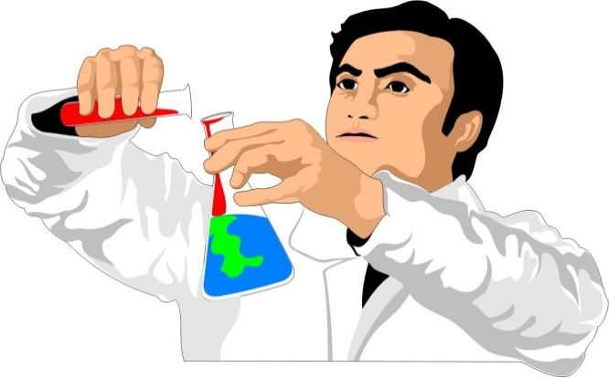 | 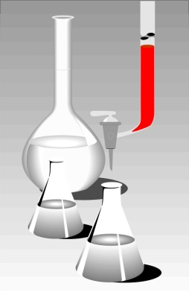

Wat je nu moet kunnen:

1. Uitleggen waarom een producent het nodig vindt de kwaliteit van een product te verbeteren.
2. Aangeven wat de taak is van een chemische onderzoeker.
3. Uitleggen waarom chemische onderzoekers vergelijkingen eerlijk moeten uitvoeren en hoe zij dit kunnen doen.
4. Aangeven aan welke ‘spelregels’ een chemische onderzoeker zich moet houden.
5. Aangeven hoe een rapport ingedeeld is.
6. Uitleggen wat in de chemie onder een zuivere stof wordt verstaan.
7. De dichtheid van een product berekenen en berekeningen met dichtheid uitvoeren.

Samenvatting

Paragraaf 1: De behoefte aan voedingsmiddelen
We hebben voedingsmiddelen nodig om goed te kunnen functioneren. Voedingsmiddelen bevatten:
- voedingsstoffen (eiwitten, koolhydraten, vetten, water, mineralen, vitamines);
- voedingsvezels.
Bij de spijsvertering worden voedingsstoffen omgezet in verteringsproducten die in het bloed opgenomen worden. Bij de spijsvertering treden de volgende reacties op:
- eiwitten aminozuren
- koolhydraten glucose / glycogeen
- vetten glycerol + vetzuren / lichaamseigen vetten
Bij de stofwisseling worden verteringsproducten omgezet in stoffen die ons lichaam nodig heeft of er wordt energie geleverd. Bij de stofwisseling treden de volgende chemische reacties op:
- aminozuren (lichaamseigen) eiwitten
- glucose + zuurstof koolstofdioxide + water
- glycerol + vetzuren (lichaamseigen) vetten
Eiwitten dienen voor de opbouw van botten, spieren, organen, huid, haar en nagels.
Glucose dient als brandstof om energie te leveren.
Vetten dienen als brandstof om energie te leveren. Daarnaast werken vetten isolerend (helpen de lichaamstemperatuur op peil te houden) en beschermend (voor de organen).
Bij een teveel aan voedingsstoffen worden we te dik. Dit is slecht voor onze gewrichten. Bovendien werkt dit het ontstaan van hart- en vaatziekten, diabetes type 2 en kanker in de hand. Bij een tekort aan voedingsstoffen worden we te mager. We worden vatbaarder voor ziektes.

Paragraaf 2: Een voedingsmiddel bereiden en conserveren
De kwaliteit van een voedingsmiddel is afhankelijk van:
- de samenstelling (welke ingrediënten en hoeveel hiervan);
- de bewerkingen die we uitvoeren;
- het gereedschap dat we gebruiken.
Conserveren betekent het behouden van (een redelijke) kwaliteit en kwantiteit.
Bederf van voedingsmiddelen wordt veroorzaakt door micro-organismen (bacteriën en schimmels). Deze micro-organismen hebben voedsel, water, lucht, een gunstige temperatuur en een schoon milieu nodig om te kunnen leven. Conserveringsmethoden berusten op het wegnemen van één of meer van deze factoren. Een goede verpakking van voedingsmiddelen moet een bijdrage leveren aan de conservering.

Paragraaf 3: De controle van de kwaliteit door een chemisch analist
Tegenwoordig kopen consumenten de voedingsmiddelen die ze nodig hebben. Deze worden gemaakt door producenten. Door de scheiding van consument en producent heeft de consument de kwaliteit van een voedingsmiddel niet meer in de hand. Daarom is er controle nodig. Dit gebeurt door chemisch analisten aan de hand van de voorschriften in de Warenwet. Een chemisch analist moet zich houden aan de voorschriften van de Warenwet en moet nauwkeurig te werk gaan.
In de Warenwet staat aan welke eisen een voedingsmiddel moet voldoen en hoe kwaliteitscontroles moeten worden uitgevoerd. De Warenwet maakt zoveel mogelijk gebruik van objectieve metingen, dit wil zeggen persoonlijke voorkeuren worden zoveel mogelijk omzeild. Dit garandeert dat producenten op dezelfde manier behandeld worden.
Viscositeit is de dikte van een (vloei)stof. Andere termen zijn stroperigheid, dikvloeibaarheid of traagvloeibaarheid. Een maat hiervoor is hoever de (vloei)stof uitvloeit binnen een bepaalde tijd.
De zuurgraad of pH geeft aan hoe zuur een stof is: hoe zuurder de stof, hoe lager de pH.

Paragraaf 4: De verbetering van de kwaliteit door een chemisch onderzoeker
Kwaliteitsverbetering is mogelijk door bestaande producten te verbeteren of nieuwe producten te ontwikkelen.
Chemisch onderzoekers moeten schoon gereedschap en zuivere stoffen gebruiken omdat ze anders niet weten waaraan een effect toegeschreven moet worden. Om dezelfde reden moeten chemische onderzoekers zich aan spelregels houden.

